**台南新樓醫院失智共照中心**

**113年失智症醫事專業8小時訓練課程(各類專業人員進階課程)**

1. 目的：強化照顧服務員於失智領域之知識與照顧技能，提升失智老人

的生活品質。

1. 主辦單位：台南新樓醫院失智共同照護中心
2. 指導單位：臺南市政府社會局
3. 參 加 對 象：醫事人員、護理、職能治療、物理治療、社工、心理等專業人

員、老人或長照相關學系畢業之實務工作者。

1. 時間：113年07月14日（星期日）8：00至17：20
2. 地點：台南新樓醫院6樓第一、第二教室
3. 時數認證：長照積分、護理積分申請中。
4. 報名相關事項：
   1. 報名日期：113年06月03日12:00開始報名，恕不接受現場報名。（額滿為止， 主辦單位保有配置機構名額之權限）
   2. 報 名 費：免費
   3. 參加人數：台南新樓場地50名，額滿為止
   4. 報名方式：請以線上報名為主，報名額滿為止。

報名網址：https://www.beclass.com/rid=284d87b6639bfe87caf7

* 1. 台南新樓醫院活動聯絡方式：
* 聯絡人：台南新樓醫院長照推動整合中心

掃描報名

* 電 話：(06)2748316#5872、5874

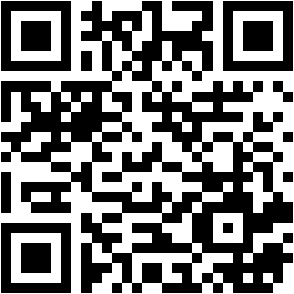

* E-mail：[slh27483165872@gmail.com](mailto:slh27483165872@gmail.com)

1. 課程內容

113年07月14 日（星期日）

|  |  |  |
| --- | --- | --- |
| **時間** | **課程主題** | **主講者** |
| 08:00-10:00 | 失智症不同階段照顧重點方法 | 新樓醫院神經內科  李剛伯 醫師 |
| 10:00-10:05 | **Break** |  |
| 10:05-11:05 | 失智症精神行為問題及其照顧 | 新樓醫院口腔外科  李剛伯 醫師 |
| 11:05-11:10 | **Break** |  |
| 11:10-12:10 | 失智症的法律議題 | 浤鼎法律事務所  林泓帆 律師 |
| 12:10-13:10 | **Break** |  |
| 13:10-14:10 | 與失智者溝通之原則與技巧 | 日好居家職能治療所  陳柏言 職能治療師 |
| 14:10-14:15 | **Break** |  |
| 14:15-16:15 | 失智者之活動安排與環境營造 | 日好居家職能治療所  陳柏言 職能治療師 |
| 16:15-16:20 | **Break** |  |
| 16:20-17:20 | 失智症安寧療護 | 新樓醫院安寧病房  陳姿君 護理師 |
|  | **賦　歸** |  |

1. **課程注意事項**
   1. 附近不易停車請提早前來尋找停車位，並請自理停車費。本院之交通訊息

如附件，鼓勵與會人員盡量搭乘大眾運輸交通工具。

* 1. 學員須親筆簽到，嚴禁代簽，經發現將不發給課程證明。
  2. 上下午之課程簽到簽退共四次(上午兩次、下午兩次)，勿提前離場。
  3. 上課過程敬請自備口罩並配戴。
  4. 響應環保請自備水杯；當天不提供代訂便當。
  5. 不提供紙本上課講義，以線上連結方式提供。
  6. 開課前兩週發mail聯繫核對基本資料，若有誤請來電告知。
  7. 若因故需取消課程，請於一周前來電取消，避免影響日後報名權益。

1. 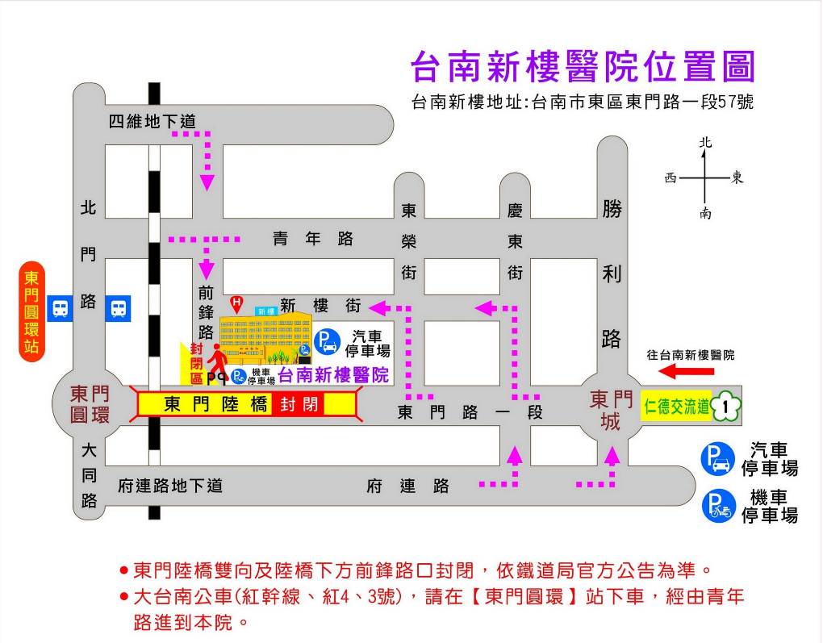交通資訊

